2022年度卫生专业技术资格考试申报表

网报号：用户名：
条形码
验证码：确认考点：
正规白底登记照
基  本  情  况 |  | 姓名 |  |  | 性别 |  |  | 出生日期 |  |  |  | 照  片
 |  | 证件类型 |  |  |  |  | 民族
 |  | 证件编号 |  |  |  | 联系方式  （根据考区要求自行填写） |  | 手填手机号码
报  与毕业证一致  考  信  息 |  | 档案号（上一年度考生必填此项）
 |  | 上一年度报考专业及代码 |  |  |  |  |  |  |  | 报  考  科  目 | 基础知识
 |  | 报考级别 |  |  |  | 专业代码 |  |  |  | 报  考  科  目 | 相关专业知识
 |  | 报考专业 |  |  |  |  |  |  |  | 报  考  科  目 | 专业知识
 |  | 现有技术资格 |  |  |  |  |  |  |  | 报  考  科  目 | 专业实践能力
 |  | 现有技术资格取得时间 |  |  |  |  |  | 执业类别
教  育  情  况 |  | 最高学历 |  |  |  |  |  | 学位  执业地点，单位名称，印章三者必须一致
 |  | 毕业时间 |  |  |  |  |  | 学制
 |  | 毕业学校 |  |  | 与毕业证公章一致 |  |  | 学校备注
 |  | 毕业专业 |  |  |  |  |  | 毕业专业备注
工作  情  况 |  | 单位名称 |  |  | 与公章一致 |  |  | 单位所属
 |  | 单位性质 |  |  |  |  |  | 从事本专业年限
申报人员签名 |  |  |  |  | 本人签名（手签）
现场审核人员签名
审查  意见 | 单位人事部门或  档案存放单位  审查意见  印章  年月日 |  |  |  |  | 考点审查意见  考点负责人签章  年月日 |  |  |  | 人事部门审核意见  负责人签章  年月日
备注： |  |  | - 上一年度考试未通过者在报考时须使用上一年度的档案号，否则成绩不予滚动。  - 审查意见栏中“人事部门审核意见”即发证机构审核意见。  - 此表须申报人员仔细核对后签字确认，一旦确认不得修改。
 |  |  | 手签日期：年月日

新冠肺炎疫情防控一线医务人员
参加2022年全国卫生专业技术资格考试
报名资格证明

按照国发明电〔2020〕10号文件精神，经
严格按照程序认定，并经严格审核，同志认定为新冠肺炎疫情防控一线医务人员，符合2022年全国卫生专业技术资格考试报名资格，特此证明。具体情况如下：
姓名 | 身份证号 | 工作单位 | 现职称 | 现职称资格取得时间 | 本次报考专业  （级别）

认定单位盖章 审核部门盖章

年 月 日
备注：认定单位为医务人员所在单位；市卫生健康委所属单位的审核部门为市卫生健康委；部队医院的审核部门为其上级主管部门（如陆军军医大学）；其余单位的审核部门为区县卫生健康部门和人力社保部门。
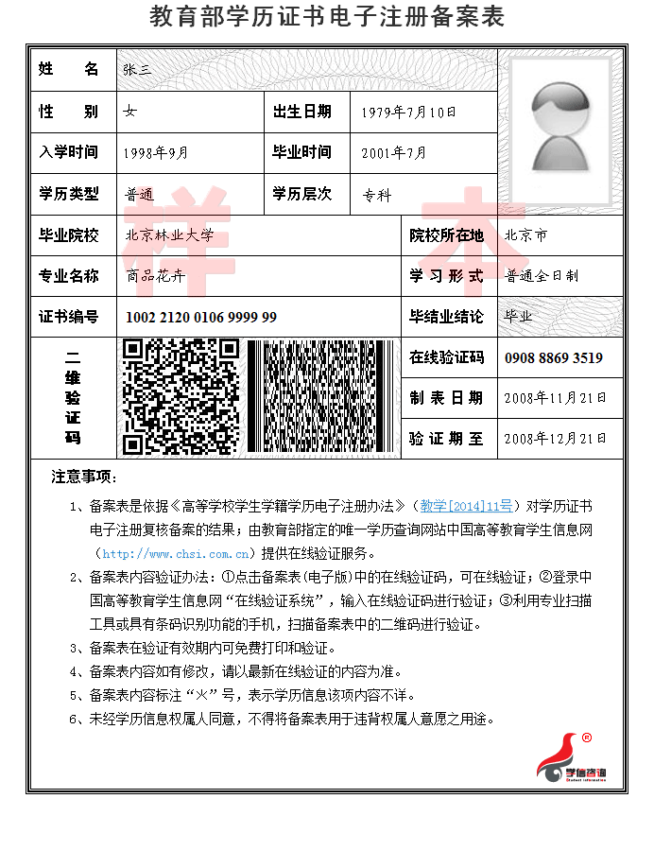

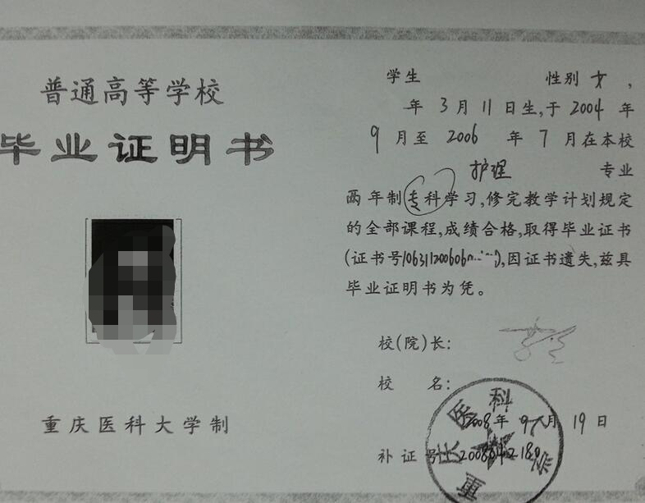

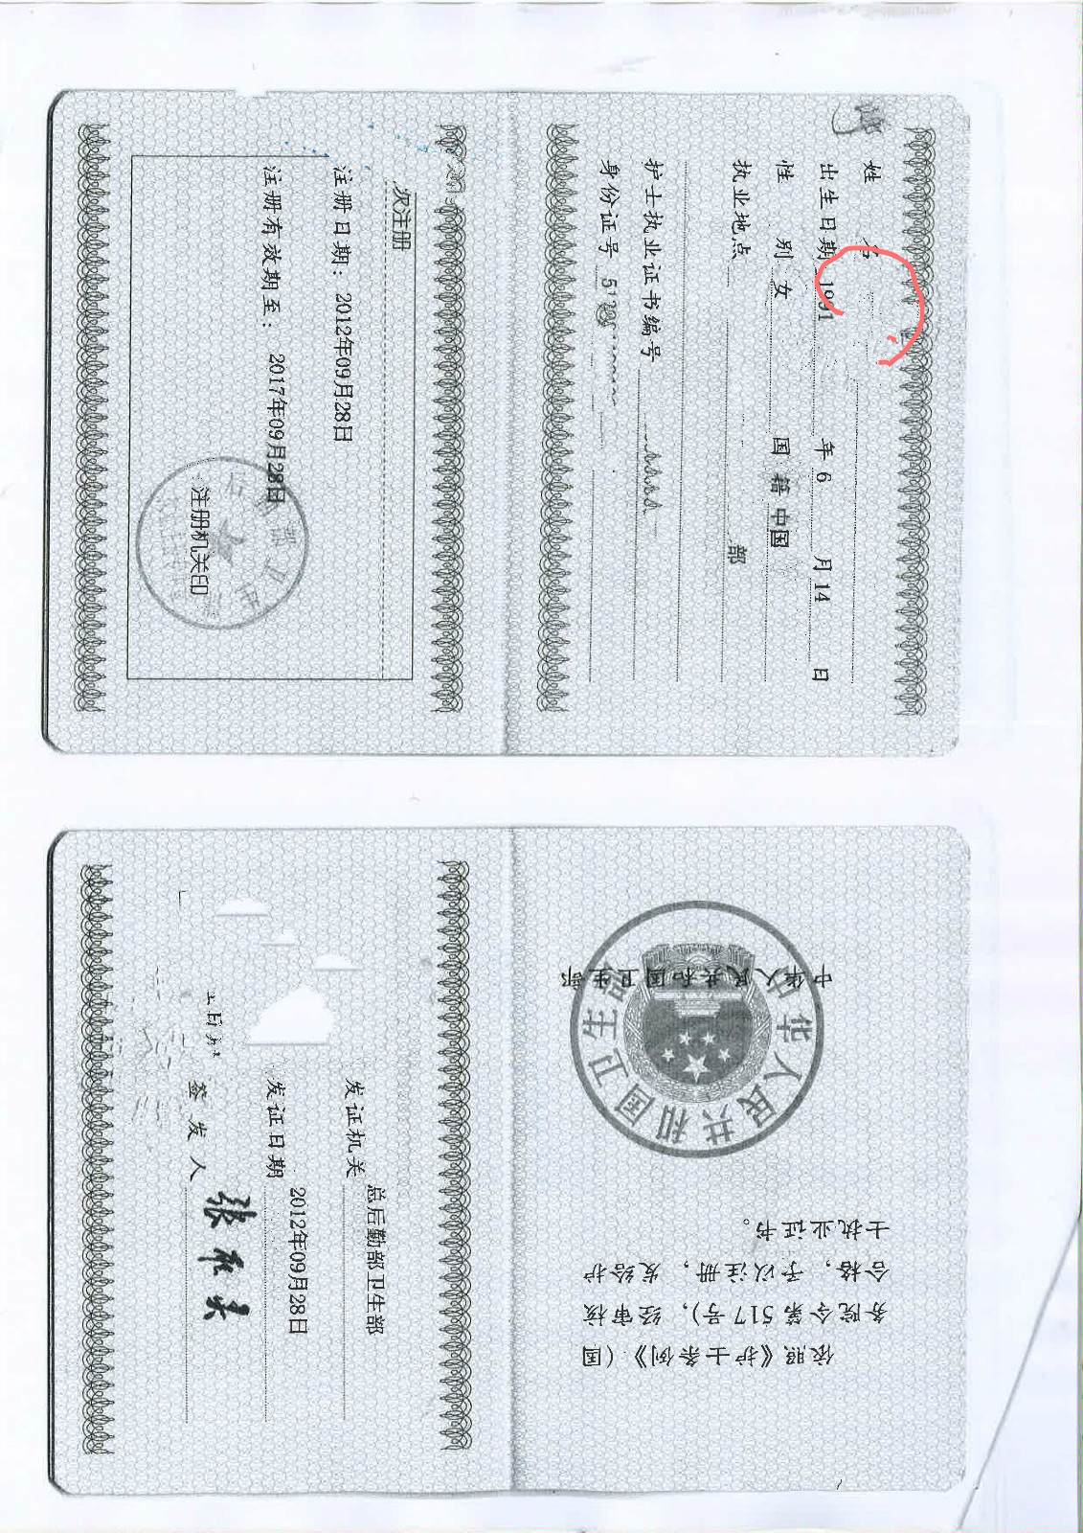

执业证书复印件模板2
